Дата размещения 11.02.2025 года.
Срок приема заключений по результатам независимой
антикоррупционной экспертизы с
11.02.2025 по 21.02.2025 года

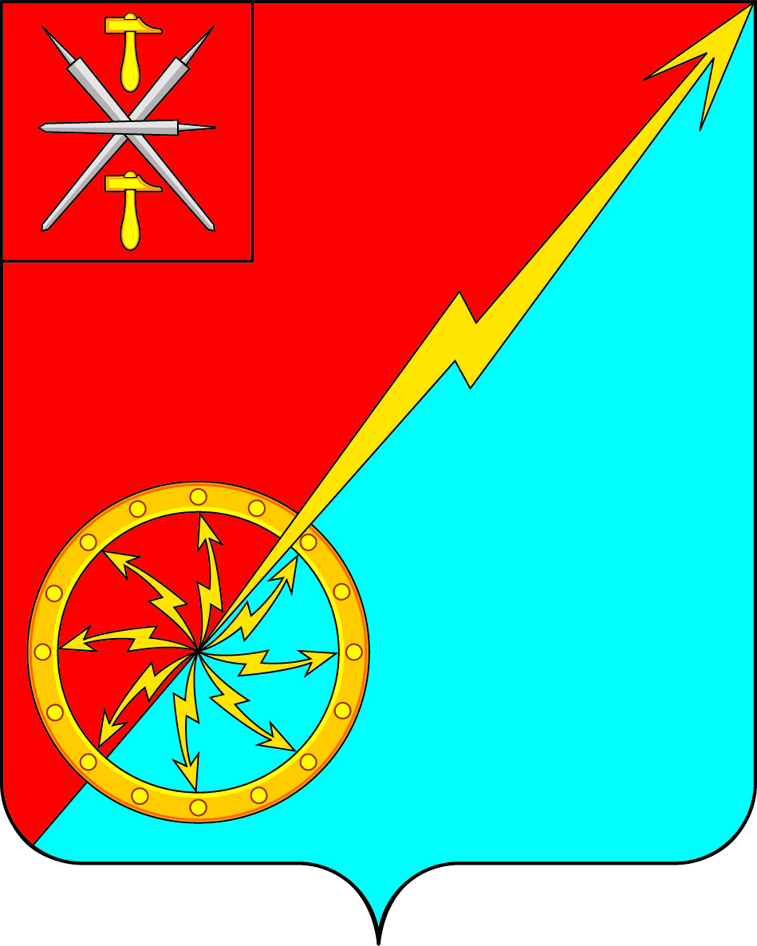

Собрание депутатов муниципального образования
город Советск Щекинского района
V созыва

ПРОЕКТ РЕШЕНИЕ

от _______________ 2025 года | № ________

О внесении изменения в решение Собрания депутатов МО г. Советск Щекинского района № 35-110 от 23.09.2021 г «О порядке и условиях заключения соглашений о защите и поощрении капиталовложений со стороны муниципального образования город Советск Щекинского района»

В соответствии с Федеральным Законом от 06.10.2003 №131-ФЗ «Об общих принципах организации местного самоуправления в Российской Федерации», Федеральным законом от 01.04.2020 № 69-ФЗ «О защите и поощрении капиталовложений в Российской Федерации», на основании Устава муниципального образования город Советск Щекинского района, Собрание депутатов муниципального образования город Советск Щекинского района, РЕШИЛО:
1. Внести в решение Собрания депутатов МО г. Советск Щекинского района № 35-110 от 23.09.2021 г «О порядке и условиях заключения соглашений о защите и поощрении капиталовложений со стороны муниципального образования город Советск Щекинского района» следующие изменения:
1.1. В части приложения к решению слова «Федеральный закон» в соответствующих падежах заменить словами «Федеральный закон № 69-ФЗ от 01.04.2020 «О защите и поощрении капиталовложений в Российской Федерации».
1.2. Дополнить положение частью 7 следующего содержания:
«7. В целях возмещения затрат организация, реализующая проект, направляет в уполномоченный федеральный орган местного самоуправления, если рассматривается возможность предоставления меры государственной поддержки за счет средств местного бюджета, расчет объема возмещения затрат, положительное заключение о проведении государственной экспертизы проектной документации и проверки достоверности определения сметной стоимости объектов недвижимости (капитального строительства) и линейных объектов, подлежащих созданию (строительству) либо реконструкции в рамках инвестиционного проекта, затраты в отношении которых подлежат возмещению в соответствии с настоящей статьей, положительное заключение о проведении технологического аудита, предусмотренные пунктами 5 - 7 части 9 статьи 15 Федерального закона № 69-ФЗ от 01.04.2020 «О защите и поощрении капиталовложений в Российской Федерации», а также иные документы, перечень и состав которых устанавливаются порядком возмещения затрат, утверждаемым в соответствии с пунктом 7 части 1 статьи 4 Федерального закона № 69-ФЗ от 01.04.2020 «О защите и поощрении капиталовложений в Российской Федерации».».
2. Решение обнародовать путем размещения на официальном сайте муниципального образования город Советск Щекинского района и на информационном стенде администрации муниципального образования город Советск Щекинского по адресу: г. Советск, пл. Советов, д. 1.
3. Настоящее решение вступает в силу с 01.07.2025 года.

Глава муниципального образования
город Советск Щекинского район Е. В. Холаимова

